**ＩCT教育について～令和４年度　品川区立学校におけるICT活用～**

令和４年１１月１日

文教委員会資料

指導課

**品川区立学校でのICT活用の状況**



・全ての児童・生徒に１人１台端末を貸与

・全ての教室に、書画カメラ、電子黒板機能付き超短焦点プロジェクタ、教師用PC、教師用デジタル教科書を配備

【タブレット端末の仕様】

・iPad

・耐衝撃カバー付きキー

ボード

・LTEモデル（インターネ

ット環境がなくても利用

できる。）

・各種アプリインストール

【各教室への導入機器】



プロジェクタ

教師用PC

**児童・生徒の操作技能や情報活用能力の向上とともに、ICT活用を通した授業改善を進め、一人一人に合った学びや協働的な学びを実現していく。**

電子黒板

書画カメラ

**各学校での活用の様子**

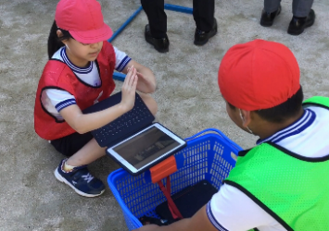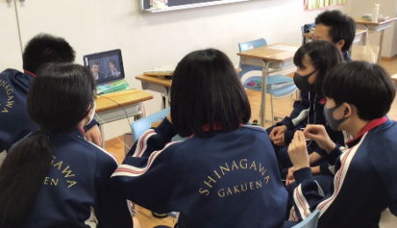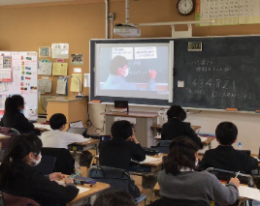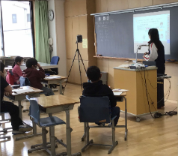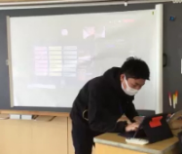

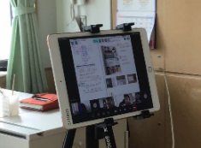

海外の中高生との交流授業

撮影した動画を活用しての対話

グループでの発表資料作成

教室間をつないだオンライン授業

学級閉鎖時のオンライン配信授業

対面・配信による授業

**令和４年度のICT活用推進に向けた取組**

・教職員向けの研修として、タブレットの基本操作やアプリの活用、先進地区との連携によるオンラインでの授業観察や教員間の協議を実施した。

・授業時においてICTの活用が広がるとともに家庭学習での活用、出欠確認のオンライン化、コロナ禍における各行事の配信など、その活用の幅を広げている。

・ICT活用重点校における調査から、授業における活用状況については、児童・生徒、教員ともに80％以上が肯定的な回答を示している。

**令和３年度の現状**

**令和４年度の取組**

・品川区独自教科である「市民科」の教科書のデジタル化

・デジタル教科書ならではの、文字・写真の拡大や付箋・メモ機能、スクラップ機能などを実装

・タブレットを活用した授業（経済・経営体験学習　等）

市民科デジタル化

・各種アプリの活用導入（学習支援アプリ・防災アプリ　等）

・区内施設の活用（エコルとごし　等）

・ICT支援員・ヘルプデスクの活用

・家庭との連携

ICT活用推進

・ICT活用重点校（大井第一小学校・荏原第一中学校・八潮学園）の取組の推進および区立学校への普及

・教員向けICT研修会の実施（年６回実施）

・ICT活用状況調査の実施

・令和４年11月30日（水）実施

・ICT活用重点校をはじめとする各学校のこれまでの活用の成果を広く伝えるとともに、有識者による講演やシンポジウムを通して、今後のICTの有効的な活用と児童・生徒の育成について考える契機とする。

ICTシンポジウム

その他